中一文章 試閱
主題：歷史和故事裏的三國 〈《三國演義》的連場大戰〉
三國演義 中國文學
謀略和戰爭描寫出色一直是《三國演義》最為人所津津樂道的特點之一。《三國演義》用大部分篇幅描寫戰爭，其值得欣賞的地方有三。

其一是鬥智為主，鬥力為輔。跟一般寫戰爭的小說不同，《三國演義》用較少的筆墨渲染戰場廝殺，而更重視展示戰爭的前因後果，尤其是戰爭前各人如何部署籌謀，也帶出戰爭成敗的感悟，吸引讀者讀下去。其二是奇特驚險，變幻莫測。《三國演義》取材於歷史又不限於歷史，創造出許多奇特驚險的情節，故事發展往往出人意表，讀來其樂無窮。其三是情節人物，互動交融，驚險曲折的情節都是由人物的思想性格引發出來的，這種傳奇情節與非凡人物性格描寫水乳交融，是《三國演義》取得巨大藝術成就的標誌之一。

《三國演義》中描寫了多場大戰，當中展現了不少驚世奇謀，作者以歷史史實作基礎，再加上聯想和創作，寫成了虛實相融的小說內容。我們閱讀時，宜以欣賞小說的角度視之，不要混淆歷史史實。
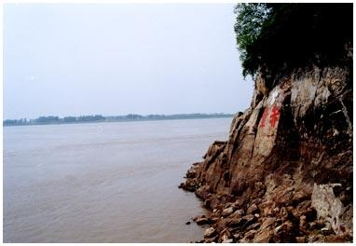
赤壁古戰場

赤壁之戰

赤壁之戰在歷史上是「以弱勝強」的代表戰爭之一。公元208年，曹操率領二十萬大軍沿長江東下，在赤壁（今湖北省赤壁市西北）與孫權、劉備的聯軍作戰。結果人數較少的聯軍大破曹軍，曹操被迫向西撤退。這次戰爭阻止了曹操併吞江南，為三國鼎立局面的形成，起了重大作用。

《三國演義》所描寫的赤壁之戰，比歷史記載複雜得多，誇張得多，人物所用計謀也呈現出更濃厚的戲劇元素。小說的赤壁之戰大致分為四個階段：一、諸葛亮舌戰群儒，採用激將法，智激孫權、周瑜，致使東吳下定決心，和劉備組成聯軍，共同抗曹，這是準備階段。二、臨江會、群英會、草船借箭、苦肉計、闞澤獻降書、龐統授連環計、宴長江曹操賦詩，這是相持階段的隔江鬥智。三、其後著名的借東風與火燒連環船，乃是決戰的高潮。四、最後曹操敗走華容道，三次遇到伏擊，及
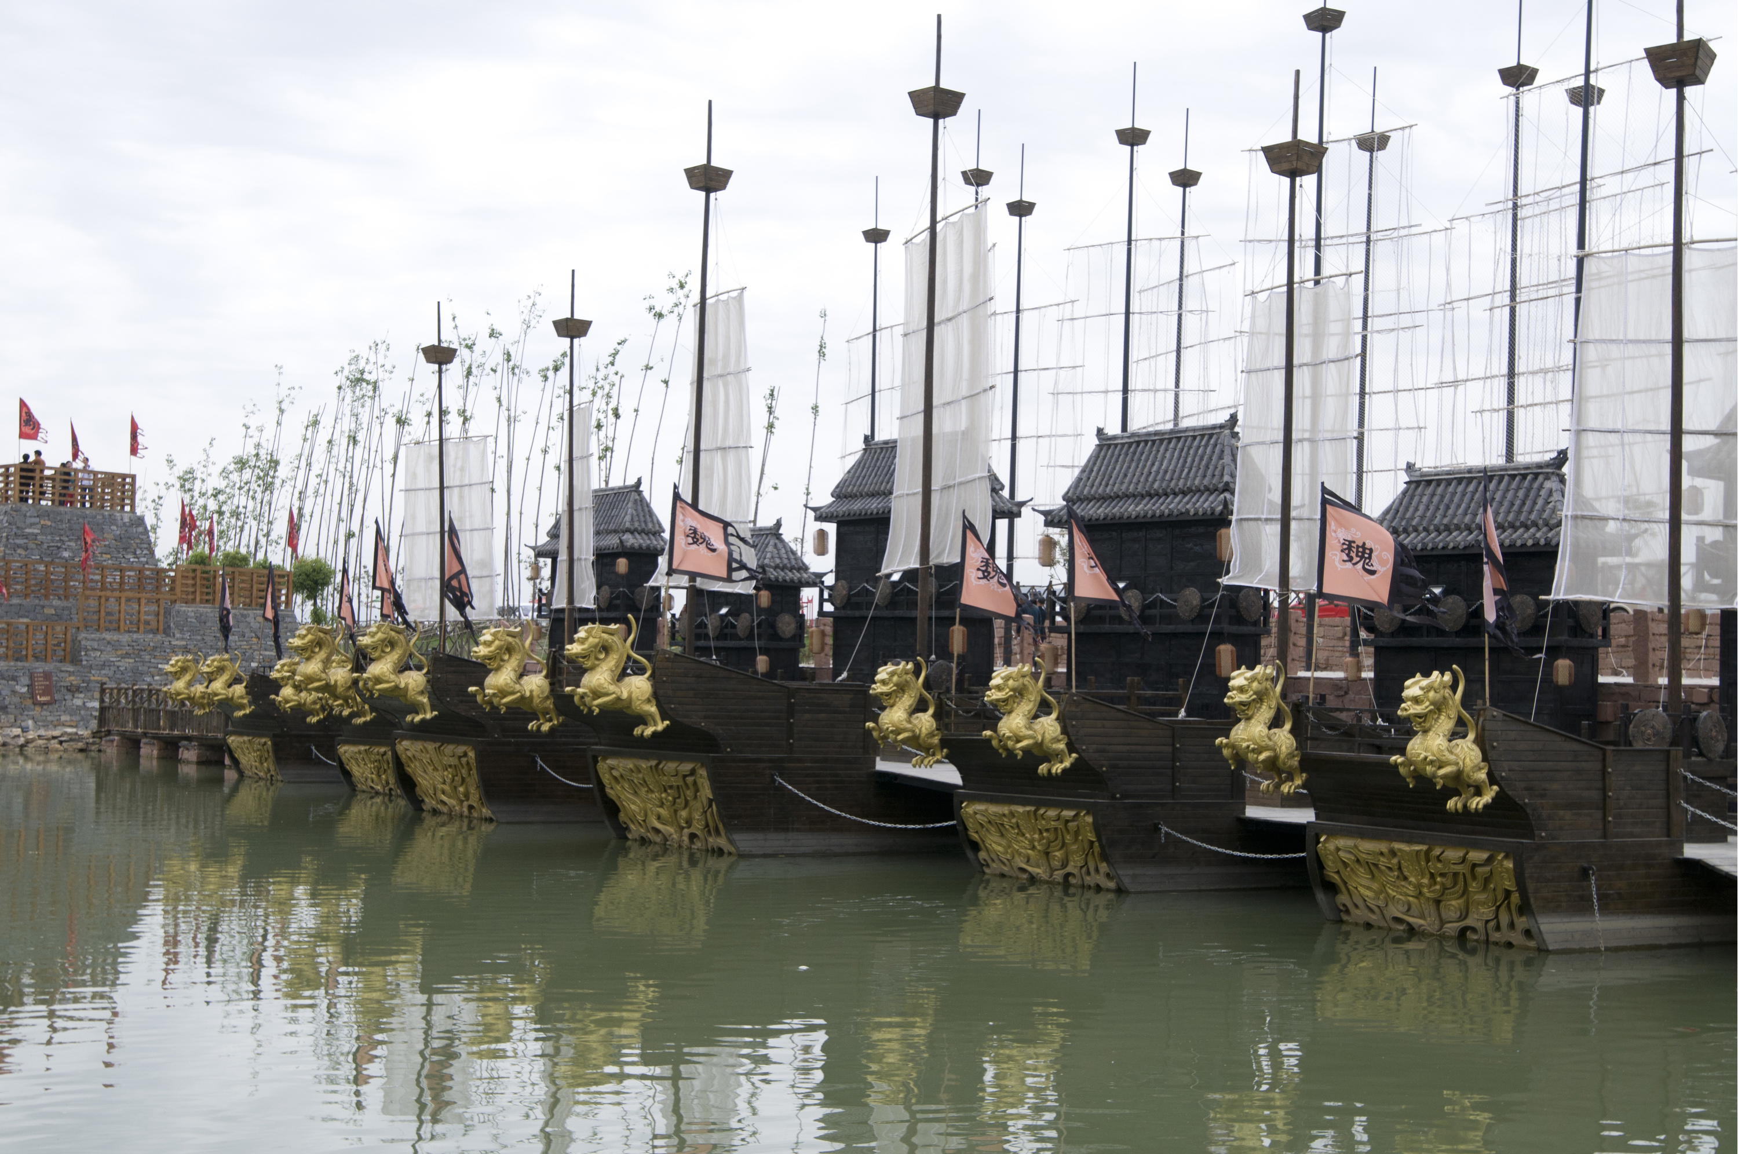
赤壁曹魏戰船復原，陝西勉縣諸葛古鎮。
至到達江陵懷念郭嘉，這是戰爭的餘波。

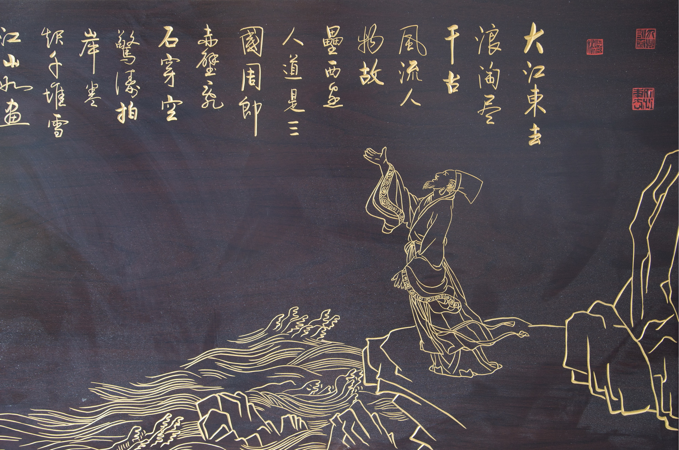
宋代大文豪蘇東坡曾寫《念奴嬌•赤壁懷古》，為傳世名作。
大江東去，浪淘盡，千古風流人物。
故壘西邊，人道是，三國周郎赤壁。
亂石穿空，驚濤拍岸，捲起千堆雪。
江山如畫，一時多少豪傑。
遙想公瑾當年，小喬初嫁了，雄姿英發。
羽扇綸巾，談笑間，檣櫓灰飛煙滅。
故國神遊，多情應笑我，早生華髮。
人生如夢，一尊還酹江月。

小說情節變化多端，比正史加入了很多藝術加工創作的成分。例如小說寫曹操大軍為百萬之師，但實際史實並沒有這麼多。另外，草船借箭實際負責人是孫權，並不是諸葛亮，而且是發生在赤壁之戰的多年以後。至於曹操兵敗原因，按照史實，實為兵將南下打水戰，因水土不服，以致生病而發生瘟疫，最後曹操不得不燒船，引軍北還。
水淹七軍
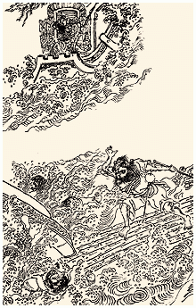
水淹七軍

公元219年秋季，關羽在襄陽、樊城附近（今湖北省襄樊市一帶）打敗過曹操的軍隊。後世「水淹七軍」的故事即由此演化而來。《三國演義》第七十四回寫道，關羽仔細考察樊城以北的地形，發現襄江與白河水勢甚急，又發現曹軍駐紮在山谷之內，於是派人堵住各處水口，趁夜晚風雨大作之際，放水淹沒曹軍。曹軍將領于禁投降，龐德被擒。這個故事表明，為將者必須善察天時地利，並加以利用。關羽注意到當時正值秋雨連綿之際，河水容易上漲，就將自己的軍隊移向高處。大意的于禁則沒有採取防範措施，結果遭到關羽暗算，全軍覆沒。

火燒連營
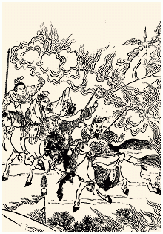
火燒連營

公元219年，關羽被吳軍偷襲，兵敗被殺。劉備為了復仇，在公元221年親率大軍討伐東吳，初時連獲小勝，東吳朝野人心惶惶。危急之際，孫權採納臣下建議，大膽起用年僅三十九歲的陸遜為大都督，赴前線指揮作戰。陸遜不顧許多人的反對，決定堅守營壘，避免交戰。蜀漢軍隊跟陸遜相持半年之久，鬥志開始懈怠，再加上天氣炎熱，便將營寨遷往林木茂盛的陰涼之處，犯了易被火攻的大忌。陸遜抓緊時機，命軍隊每人手執茅草一把，內藏硫磺焰硝，各帶火種，夜間潛入蜀漢營寨，順風放火。蜀漢軍隊陣腳大亂，東吳軍隊全力追擊，連破四十餘營，直到巫縣為止。這是古代歷史上一個後發制人、以弱勝強的著名戰例。

作者：周兆新教授
圖片來源：
赤壁曹魏戰船：聶鳴/FOTOE
《念奴嬌•赤壁懷古》詩畫：聶鳴/FOTOE

問題
1. 以下哪項不是《三國演義》描寫戰爭場景的特色？
A. 重視展示戰爭的前因後果。
B. 用較多筆墨寫戰爭開展前，各方的計謀和部署。
C. 實際描寫戰爭進行時，兩方攻伐或廝殺的篇幅並不多。
D. 善於細緻描寫戰爭交戰時，雙方行軍佈陣和廝殺行為。

2. 赤壁之戰中，曹操的對手是誰人組成的聯軍？
A. 劉備和司馬懿。
B. 孫權和司馬懿。
C. 劉備和孫權。
D. 孫權和關羽。

3. 以下哪項只是《三國演義》中的故事情節，並非史實？
①諸葛亮草船借箭。
②曹操率領百萬大軍迎戰聯軍。
③曹操曾與聯軍在赤壁發生過戰事，並且戰敗了。
④曹操的軍隊連環船被諸葛亮施以火攻，最後全軍敗退而逃。
A. ①②③
B. ①③④
C. ①②④
D. ②③④

4. 作者認為「水淹七軍」的故事帶出了甚麼道理？
A. 有仇不報非君子。
B. 領袖假如沒有慧眼任用良將，必然招致失敗。
C. 假如軍隊不善水戰，就不應該勉強作戰。
D. 身為將領一定要懂得善用天時地利，體察形勢作出調動。

5. 根據文章的記述，在「火燒連營」一役中，陸遜身為將領，表現出哪些個人特質？
①不急進，耐心等待最好時機才出擊。
②善觀天象和占卜，利用天時地利，突擊對手。
③有主見，相信自己的方法正確並堅持執行。
④謀略和部署出色，懂得後發制人的策略。
A. ①②③
B. ①③④
C. ①②④
D. ②③④

詞句一分鐘
人心惶惶
劉備帶兵討伐東吳，初時連連獲勝，令東吳人心惶惶。「惶惶」意思是驚惶不安的樣子，「人心惶惶」形容人心動搖，驚恐不安。
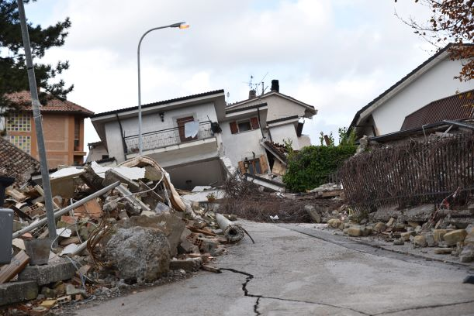
例句：這裏近日地震頻發，人們家園被毀，人心惶惶。

